

Manual de usuario
Rol: ADMINISTRADOR
Modulo: Banco
link de acceso: http://homologacion.alegrainmobiliaria.pe/

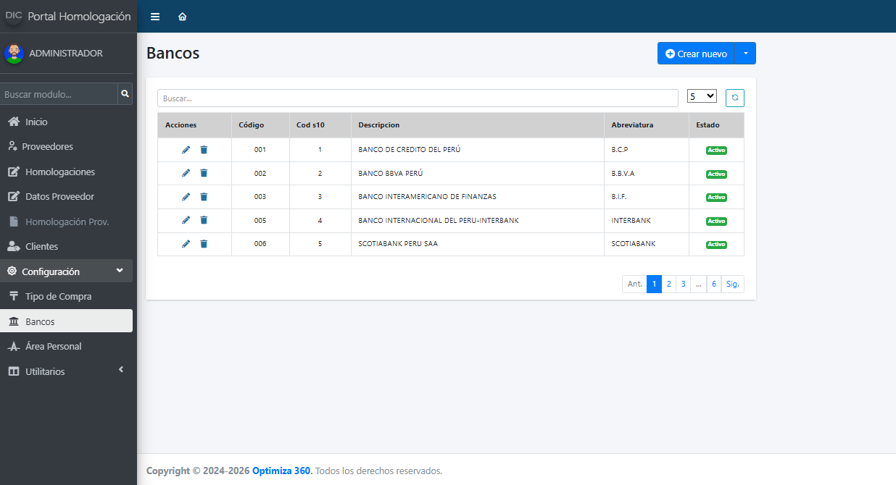
Configuración de "Banco" del sistema permite gestionar el registro de entidades bancarias.
En esta pantalla el administrador puede gestionar los bancos documentos requeridos para el proceso de cuentas bancarias.
Crear nuevo banco:
Hacer clic en el botón Crear nuevo.
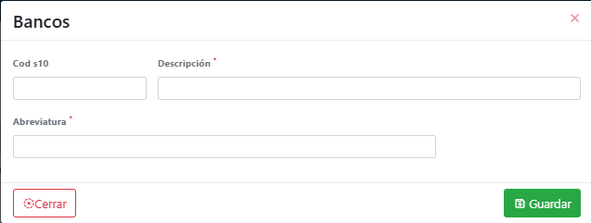
Completar los campos requeridos (Código, Cod s10, Descripción, Abreviatura, Estado, etc.).
Guardar los cambios.



Editar banco:
Hacer clic en el icono de lápiz ✏️ correspondiente al banco que se desea modificar.
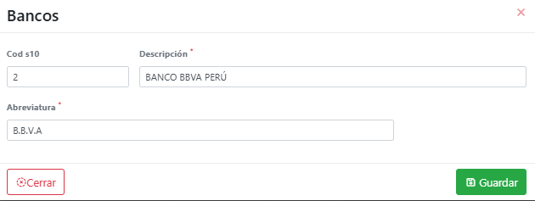
Actualizar la información necesaria.
Guardar los cambios.
Eliminar Banco
Hacer clic en el icono de eliminar 🗑️ para eliminar el registro
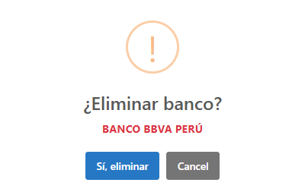
Hacer clic en sí, eliminar para completar la acción

